Aufgabenformular

Standardillustrierende Aufgaben veranschaulichen beispielhaft Standards für Lehrkräfte, Lernende und Eltern.
Hinweis: Wünschenswert ist die Entwicklung von mehreren Aufgaben zu einer Kompetenz, die die Progression der Standards (A – H) abbilden.
Fach | Englisch
Kompetenzbereich | Funktionale kommunikative Kompetenz
Kompetenz | Leseverstehen
Niveaustufe(n) | G
Standard | Schülerinnen und Schüler können  längeren authentischen Texten zu vertrauten Alltagsthemen und Themen, die mit eigenen Interessen in Zusammenhang stehen, gezielt Hauptaussagen (global) und Einzelinformationen (selektiv) entnehmen.  aus einem Repertoire von Lesetechniken und Strategien zur Bedeutungserschließung selbstständig die passenden auswählen und anwenden  [orientiert an B1/GeR] (EN-K1.2 G)
ggf. Themenfeld | Natur und Umwelt (FS-I4)
ggf. Bezug Basiscurriculum (BC) oder übergreifenden Themen (ÜT) | BC Sprachbildung
ggf. Standard BC | Rezeption Leseverstehen (SB-K2)
Aufgabenformat
offen |  | halboffen | geschlossen X
Erprobung im Unterricht: Cambridge Test Musteraufgabe
Datum |  | Jahrgangsstufe: | Schulart:
Verschlagwortung

Aufgabe und Material:

Underwater Research
- Read the text and questions below.
- For each question mark the correct letter.

- Lies den Text und die Fragen.
- Markiere für jede Frage die richtige Antwort.

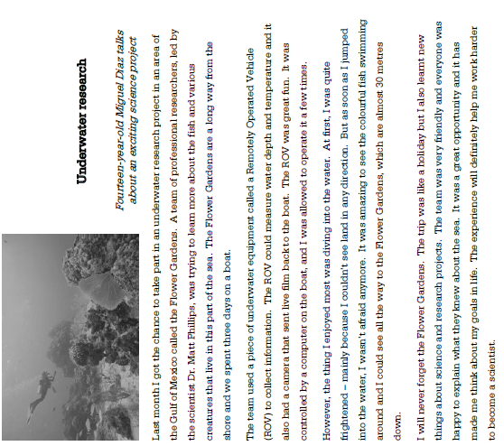

© LISUM 2015
Text “Underwater research” Cambridge English Preliminary for Schools. Handbook for teachers. © UCLES 2014, Seiten 8-9, 21

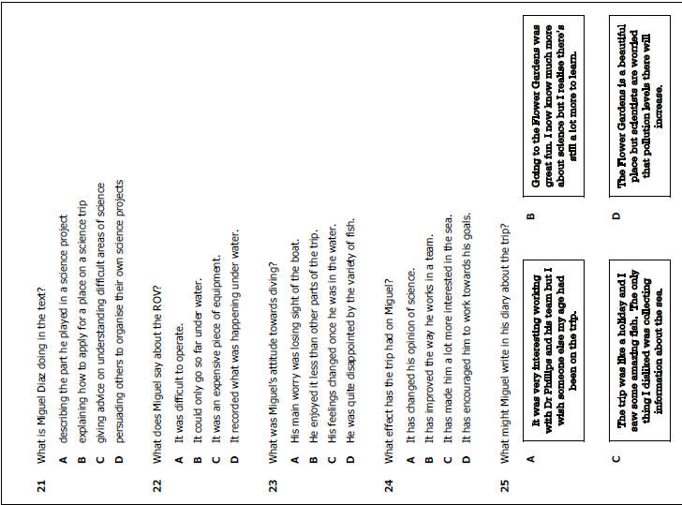

© LISUM 2015
Text “Underwater research” Cambridge English Preliminary for Schools. Handbook for teachers. © UCLES 2014, Seiten 8-9, 21
Erwartungshorizont:

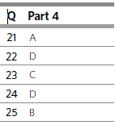

© LISUM 2015
Text “Underwater research” Cambridge English Preliminary for Schools. Handbook for teachers. © UCLES 2014, Seiten 8-9, 21

